

linux QOS 功能实现分析

文档编号：00-6201-100
当前版本：1.0.0.0
创建日期：2008-7-24
编写作者：wanghuaijia

linux QOS 功能实现分析

前言 2
关于此文档 2
参考资料 3
Linux内核对QoS的支持 5
对于入口数据包控制 6
发送数据包的控制 8
TC的具体设计与实现 10
struct Qdisc_ops 说明 13
LINUX 内核中安装策略对象过程 16

前言

关于此文档
此文档是本人这段时间内学习QOS相关知识，总结并且整理出来的文档。供大家参考。
本文档描述QOS相关知识，各章节说明如下：
1前言，即此章节；
2 QOS简介，介绍QOS基本知识、QOS提出的意义，以及QOS的三种不同的服务模型；
3:介绍QOS相关的技术，介绍了报文分类以及标记，拥塞管理技术，拥塞避免技术，以及流量整形和流量监管。并且介绍了链路层相关的速度限制。

参考资料
网络资源。

linux QOS 功能实现分析

Linux内核对QoS的支持 2
对于入口数据包控制 3
发送数据包的控制 5
TC的具体设计与实现 7
struct Qdisc_ops 说明 10
LINUX 内核中安装策略对象过程 13

在传统的TCP/IP网络的路由器中，所有的IP数据包的传输都是采用FIFO（先进先出），尽最大努力传输的处理机制。在早期网络数据量和关键业务数据不多的时候，并没有体现出非常大的缺点，路由器简单的把数据报丢弃来处理拥塞。但是随着计算机网络的发展， 数据量的急剧增长，以及多媒体，VOIP数据等对延时要求高的应用的增加。路由器简单丢弃数据包的处理方法已经不再适合当前的网络。单纯的增加网络带宽也不能从根本上解决问题。所以网络的开发者们提出了服务质量的概念。概括的说：就是针对各种不同需求，提供不同服务质量的网络服务功能。提供QoS能力将是对未来IP网络的基本要求。

第一章Linux内核对QoS的支持
Linux内核网络协议栈从2.2.x开始，就实现了对服务质量的支持模块。具体的代码位于net/sched/目录。在Linux里面，对这个功能模块的称呼是Traffic Control ,简称TC。
我们首先看看数据包传递的过程：如下图
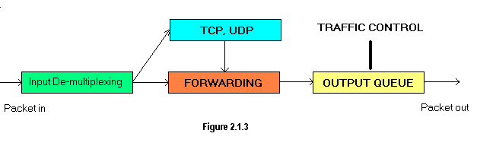
然后我们添加了TC模块以支持我们的QOS 功能如下图：
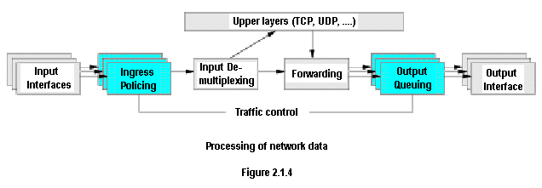
其中绿色部分就是我们添加的TC模块，其中ingress policing 是处理输入数据包的，而output queueing 则是处理输出数据包的。

1.0 流入口数据包控制
对于入口数据包的控制是通过HOOK函数来实现的，。HOOK是Linux实现netfilter的重要手段，数据从接收到转发得通路上有5个HOOK点，每个HOOK点有若干个挂钩处理函数（typedef unsigned int nf_hookfn(unsigned int hooknum,
struct sk_buff **skb,
const struct net_device *in,
const struct net_device *out,
int (*okfn)(struct sk_buff *))。对于入口数据部分的控制，LINUX 中挂载的HOOK点如下
/* after ipt_filter */
static struct nf_hook_ops ing_ops = {
.hook = ing_hook,
.owner = THIS_MODULE,
.pf = PF_INET,
.hooknum = NF_IP_PRE_ROUTING,
.priority = NF_IP_PRI_FILTER + 1,
};
Ingress policing用的是NF_IP_PRE_ROUTING这个HOOK点，其挂钩处理函数用的是net/sched/sch_ingress.c ing_hook()。函数处理流程如下所示：

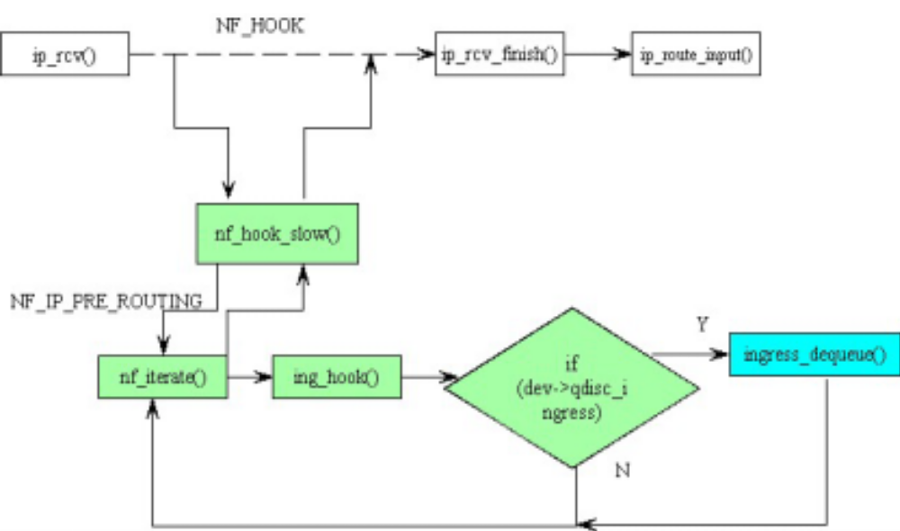接收数据包的过程中，通过软中断调用net_rx_action()将硬件层得到的数据传输到IP层。
ip_rcv() #net/ipv4/ip_input.c 丢弃校验和不正确的ip包。
nf_hook_slow()#net/core/netfilter.c。
nf_iterate() #net/core/netfilter.c。
ing_hook() 4#net/sched/sch_ingress.c。
QoS：如果设置了qdisc_ingress，则调用ingress_dequeue()，此处可以对流量进行限制#net/sched/sch_ingress.c 。
ip_rcv_finish()#net/ipv4/ip_input.c（sch_ingress.c 的enqueue()有限流制作用，然而dequeue()却是空函数。）。
以下路由：ip_route_input() #net/ipv4/route.c 。
如果转发ip_route_input_slow() #net/ipv4/route.c，如果本地处理 ip_route_input_mc() #net/ipv4/route.c 。

2.0 流出数据包的控制
首先我们了解一下Linux网络协议栈在没有TC模块时发送数据包的大致流程。如图1。
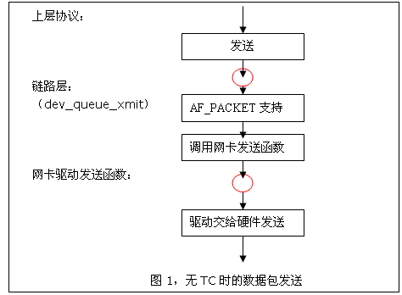
从上图可以看出，没有TC的情况下，每个数据包的发送都会调用dev_queue_xmit,然后判断是否需要向AF_PACKET协议支持体传递数据包内容，最后直接调用网卡驱动注册的发送函数把数据包发送出去。发送数据包的机制就是本文开始讲到的FIFO机制。一旦出现拥塞，协议栈只是尽自己最大的努力去调用网卡发送函数。所以这种传统的处理方法存在着很大的弊端。
为了支持QoS，Linux的设计者在发送数据包的代码中加入了TC模块。从而可以对数据包进行分类，管理，检测拥塞和处理拥塞。为了避免和以前的代码冲突，并且让用户可以选择是否使用TC。内核开发者在上图中的两个红色圆圈之间添加了TC模块。
为了实现QOS的支持LINUX 内核中添加如下的代码：

net/core/dev.c: dev_queue_xmit函数中略了部分代码：
int dev_queue_xmit(struct sk_buff *skb)
{
……………….
q = dev->qdisc;
if (q->enqueue) {
/*如果这个设备启动了TC,那么把数据包压入队列*/
int ret = q->enqueue(skb, q);
/*启动这个设备发送*/
qdisc_run(dev);
return;
}
if (dev->flags&IFF_UP) {
………….
if (netdev_nit)
dev_queue_xmit_nit(skb,dev);
/*对AF_PACKET协议的支持*/
if (dev->hard_start_xmit(skb, dev) == 0) {
/*调用网卡驱动发送函数发送数据包*/
return 0;
}
}
}

从上面的代码中可以看出，当q->enqueue为假的时候，就不采用TC处理，而是直接发送这个数据包。如果为真，则对这个数据包进行QoS处理。处理流程如下图：
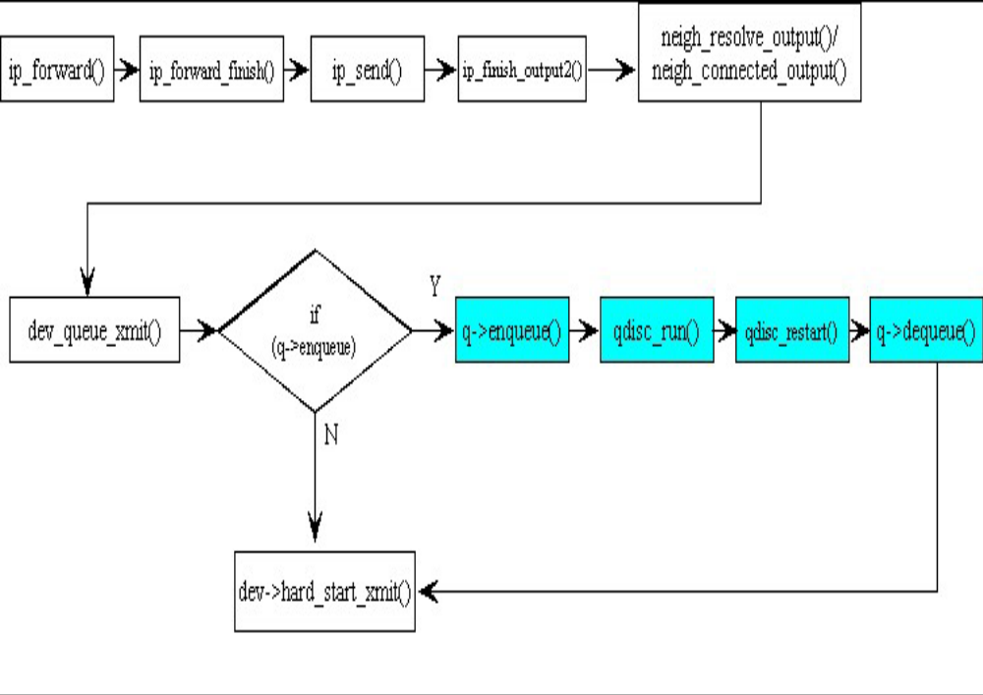
QoS：如果有排队方式，那么skb先进入排队q->enqueue(skb,q)，然后运行qdisc_run() #include/net/pkt_sched.h：
while (!netif_queue_stopped(dev) &&
qdisc_restart(dev)<0);
qdisc_restart(dev) #net/sched/sch_generic.c􀃆 #linux/net/pkt_sched.h
而后，q->dequeue(q)
上图中q->enqueue是对数据包入队，而q->dequeue是选择队列中的一个数据包然后取出。进行数据包的发送。当然入队，出队根据不同的策略有不同的动作具体后面讨论。

3.0 TC的具体设计与实现
LINUX 内核中设计的TC QoS有很多的拥塞处理机制，如FIFO Queueing（先入先出队列），PQ（优先队列），CQ（定制队列），WFQ（加权公平队列）等等。QoS还要求能够对每个接口分别采用不同的拥塞处理。为了能够实现上述功能，Linux采用了基于对象的实现方法。
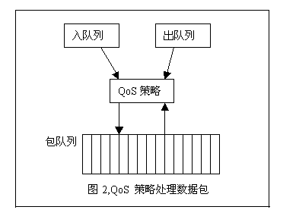
上图是一个数据发送队列管理机制的模型图。其中的QoS策略可以是各种不同的拥塞处理机制。我们可以把这一种策略看成是一个类，策略类。在实现中，这个类有很多的实例对象，策略对象。使用者可以分别采用不同的对象来管理数据包。策略类有很多的方法。如入队列（enqueue），出队列（dequeue），重新入队列(requeue)，初始化(init)，撤销(destroy)等方法。在Linux中，用Qdisc_ops结构体来代表上面描述的策略类。
struct Qdisc_ops
{
struct Qdisc_ops *next;
struct Qdisc_class_ops *cl_ops;
char id[IFNAMSIZ];
int priv_size;
int (*enqueue)(struct sk_buff *, struct Qdisc *);
struct sk_buff * (*dequeue)(struct Qdisc *);
int (*requeue)(struct sk_buff *, struct Qdisc *);
unsigned int (*drop)(struct Qdisc *);
int (*init)(struct Qdisc *, struct rtattr *arg);
void (*reset)(struct Qdisc *);
void (*destroy)(struct Qdisc *);
int (*change)(struct Qdisc *, struct rtattr *arg);
int (*dump)(struct Qdisc *, struct sk_buff *);
int (*dump_stats)(struct Qdisc *, struct gnet_dump *);
struct module *owner;
};
前面提到，每个设备可以采用不同的策略对象。所以在设备和对象之间需要有一个桥梁，使设备和设备采用的对象相关。在Linux中，起到桥梁作用的是Qdisc结构体。
struct Qdisc
{
int (*enqueue)(struct sk_buff *skb, struct Qdisc *dev);
struct sk_buff * (*dequeue)(struct Qdisc *dev);
unsigned flags;
#define TCQ_F_BUILTIN 1
#define TCQ_F_THROTTLED 2
#define TCQ_F_INGRES 4
int padded;
struct Qdisc_ops *ops;
u32 handle;
atomic_t refcnt;
struct sk_buff_head q;
struct net_device *dev;
struct list_head list;
struct tc_stats stats;
spinlock_t *stats_lock;
struct rcu_head q_rcu;
int (*reshape_fail)(struct sk_buff *skb, struct Qdisc *q);
/* This field is deprecated, but it is still used by CBQ
* and it will live until better solution will be invented.
*/
struct Qdisc *__parent;
};
通过上面的描述，整个TC的架构也就出来了。如下图：
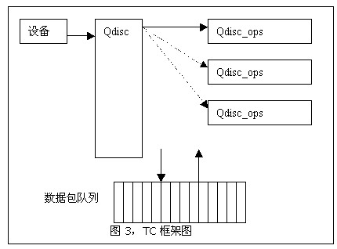
加上TC之后，发送数据包的流程应该是这样的：
（1） 上层协议开始发送数据包
（2） 获得当前设备所采用的策略对象
（3） 调用此对象的enqueue方法把数据包压入队列
（4） 调用此对象的dequeue方法从队列中取出数据包
（5） 调用网卡驱动的发送函数发送
接下来从代码上来分析TC是如何对每个设备安装策略对象的。

3.0.1 struct Qdisc_ops 说明
Qdisc_ops 是策略对象，内核中提供了很多中的策略对象比如说TBF,CBQ.HTB,SFQ,DSMARK等的策略对象，这么多的策略对象内核是怎么组织起来的呢？当然内核是通过Qdisc_ops这个结构进行组织的，每个策略都有一个策略对象，并且内核把他们组织成一个链表，根据需要直接从链表中查找相应的策略对象进行安装就可以。Qdisc_ops数据结构如下：

struct Qdisc_ops
{
struct Qdisc_ops *next;
struct Qdisc_class_ops *cl_ops;
char id[IFNAMSIZ];
int priv_size;

int (*enqueue)(struct sk_buff *, struct Qdisc *);
struct sk_buff * (*dequeue)(struct Qdisc *);
int (*requeue)(struct sk_buff *, struct Qdisc *);
unsigned int (*drop)(struct Qdisc *);

int (*init)(struct Qdisc *, struct rtattr *arg);
void (*reset)(struct Qdisc *);
void (*destroy)(struct Qdisc *);
int (*change)(struct Qdisc *, struct rtattr *arg);

int (*dump)(struct Qdisc *, struct sk_buff *);

struct module *owner;
};
例如对于sch_tbf.c，这个文件实现的是令牌桶算法，最后生成一个struct Qdisc_ops的结构变量tbf_qdisc_ops，在模块初始化的时候，注册tbf_qdisc_ops，register_qdisc(&tbf_qdisc_ops)，注册的过程其实就是加入一个链表的过程，sch_api.c提供这个注册的函数。以下是sch_tbf.c文件的一部分代码，其余的sch*.c的第二部分的文件与之类似：
struct Qdisc_ops tbf_qdisc_ops =
{
NULL,
NULL,
"tbf",
sizeof(struct tbf_sched_data),
tbf_enqueue,
tbf_dequeue,
tbf_requeue,
tbf_drop,
tbf_init,
tbf_reset,
tbf_destroy,
tbf_change,
tbf_dump,
};
#ifdef MODULE
int init_module(void)
{
return register_qdisc(&tbf_qdisc_ops);
}
void cleanup_module(void)
{
unregister_qdisc(&tbf_qdisc_ops);
}
#endif

3.0.2 LINUX 内核中安装策略对象过程
在网卡注册的时候，都会调用register_netdevice，给设备安装一个Qdisc和Qdisc_ops。
为了实现QOS的支持structure net_dev 这个结构我们要添加如下的结构：
struct net_device
{
……………………………………
struct Qdisc *qdisc;
struct Qdisc *qdisc_sleeping;
struct Qdisc *qdisc_ingress;
struct list_head qdisc_list;
……………………………………………
}
在网卡注册的时候，都会调用register_netdevice，给设备安装一个Qdisc和Qdisc_ops。
int register_netdevice(struct net_device *dev)
{
……………………………………………………….
dev_init_scheduler(dev);
……………………………………………………….
}
void dev_init_scheduler(struct net_device *dev)
{
……………………………………………………….
/*安装设备的qdisc为noop_qdisc*/
dev->qdisc = &noop_qdisc;
……………………………………………………….
dev->qdisc_sleeping = &noop_qdisc;
dev_watchdog_init(dev);
}
此时，网卡设备刚注册，还没有UP，采用的是noop_qdisc,
struct Qdisc noop_qdisc =
{
noop_enqueue,
noop_dequeue,
TCQ_F_BUILTIN,
&noop_qdisc_ops,
};
noop_qdisc采用的数据包处理方法是noop_qdisc_ops，
struct Qdisc_ops noop_qdisc_ops =
{
NULL,
NULL,
"noop",
0,
noop_enqueue,
noop_dequeue,
noop_requeue,
};

static int
noop_enqueue(struct sk_buff *skb, struct Qdisc * qdisc)
{
kfree_skb(skb);
return NET_XMIT_CN;
}
网卡刚开始注册的时候 就安装了QDISC 和相应的策略，不过这个策略是空的即没策略。他们并没有对数据包进行任何的分类或者排队，而是直接释放掉skb。所以此时网卡设备还不能发送任何数据包。必须ifconfig up起来之后才能发送数据包。
当网卡启动的时候会调用如下的函数：
int dev_open(struct net_device *dev)
{
………………………………………………..
dev_activate(dev);
………………………………………………..
}
void dev_activate(struct net_device *dev)
{
…………. if (dev->qdisc_sleeping == &noop_qdisc) {
qdisc = qdisc_create_dflt(dev, &pfifo_fast_ops);
/*安装缺省的qdisc*/
}
……………
if ((dev->qdisc = dev->qdisc_sleeping) != &noqueue_qdisc) {
……………./*.安装特定的qdisc*/
}
……………..
}
内核中缺省的策略是Pfifo_fast_ops,也就是绝对优先级的队列，其内部就4个队列。
设备启动之后，此时当前设备缺省的Qdisc->ops是pfifo_fast_ops。如果需要采用不同的ops，那么就需要为设备安装其他的Qdisc。本质上是替换掉dev->Qdisc指针。
设备启动之后，此时当前设备缺省的Qdisc->ops是pfifo_fast_ops。如果需要采用不同的ops，那么就需要为设备安装其他的Qdisc。本质上是替换掉dev->Qdisc指针。见sched/sch_api.c 的dev_graft_qdisc函数。
static struct Qdisc *
dev_graft_qdisc(struct net_device *dev, struct Qdisc *qdisc)
{
……………
oqdisc = dev->qdisc_sleeping;
/* 首先删除掉旧的qdisc */
if (oqdisc && atomic_read(&oqdisc->refcnt) <= 1)
qdisc_reset(oqdisc);
/*安装新的qdisc */
if (qdisc == NULL)
qdisc = &noop_qdisc;
dev->qdisc_sleeping = qdisc;
dev->qdisc = &noop_qdisc;
/*启动新安装的qdisc*/
if (dev->flags & IFF_UP)
dev_activate(dev);
…………………
}
从dev_graft_qdisc可以看出，如果需要使用新的Qdisc，那么首先需要删除旧的，然后安装新的，使dev->qdisc_sleeping 为新的qdisc，然后调用dev_activate函数来启动新的qdisc。结合dev_activate函数中的语句：
if ((dev->qdisc = dev->qdisc_sleeping) != &noqueue_qdisc)
可以看出，此时的dev->qdisc所指的就是新的qdisc。（注意，上面语句中左边是一个赋值语句。）
在网卡down掉的时候，通过调用dev_close -> dev_deactivate重新使设备的qdisc为noop_qdisc，停止发送数据包。

